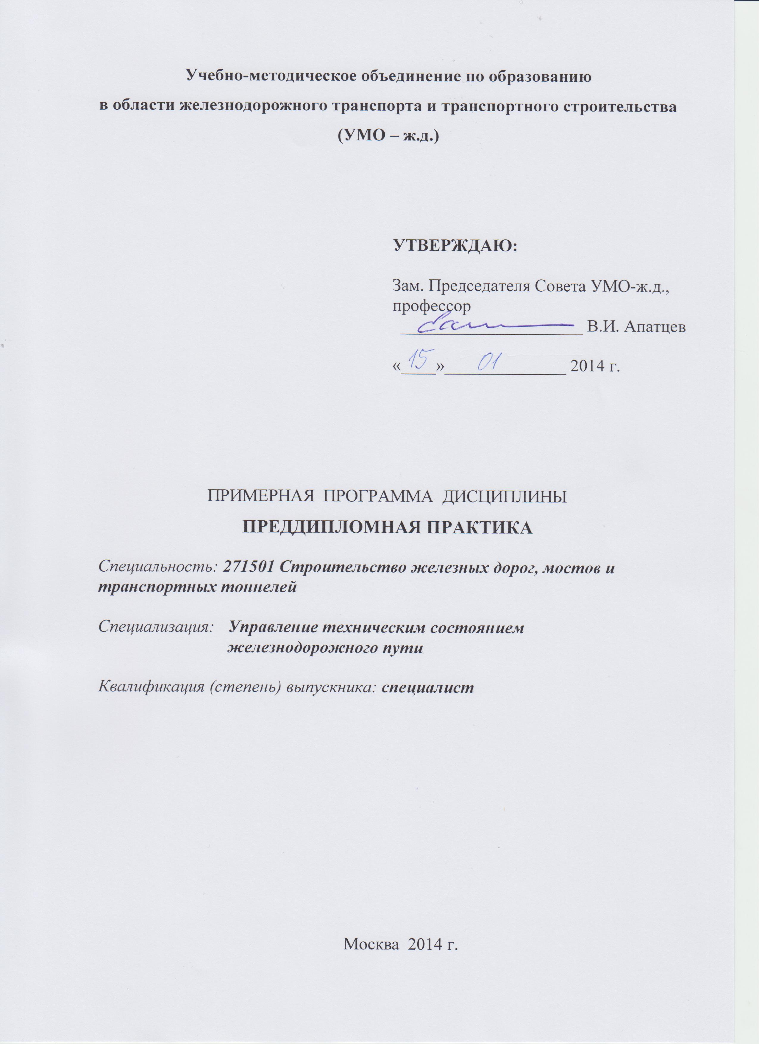

Разработчики:

МГУПС (МИИТ), ИПСС
кафедра “Путь и путевое хозяйство” ст. преподаватель А.А.Абрашитов

Эксперты:

МГУПС (МИИТ), ИПСС
кафедра “Путь и путевое хозяйство” профессор Е.С. Ашпиз

- ЦЕЛИ ПРАКТИКИ
Основной целью преддипломной практики является решение конкретных задач дипломного проектирования в соответствии с выбранной темой на основе применения теоретических знаний, полученных в период обучения в университете, и практических навыков, приобретенных за время прохождения предыдущих видов практики и опыта работы.
Полнота и степень решений задач дипломного проектирования определяются особенностями конкретной организации – базы практики, темой дипломного проекта и отражаются в индивидуальной рабочей программе.

- ЗАДАЧИ ПРАКТИКИ
Задачами преддипломной практики являются:
Первая задача направлена на изучение, сбор и обработку информации для написания аналитической части дипломного проекта. С этой целью студент должен:
Вторая задача носит более индивидуальный характер для каждого студента, так как зависит непосредственно от темы дипломного проекта. Она связано с изучением состояния базового участка пути, выбранного в качестве объекта дипломного проектирования, а также с разработкой предложений по совершенствованию технологических процессов или конструкций пути.

- МЕСТО ПРАКТИКИ В СТРУКТУРЕ ООП ВПО

Преддипломная практика является важным и завершающим этапом в процессе подготовки квалифицированных специалистов цикла С.5 ООП ВПО «Учебные и производственные практики, научно-исследовательская работа» и ориентирована на закрепление теоретических разделов учебных дисциплин профессионального цикла (С.3):решение конкретных задач дипломного проектирования в соответствии с выбранной темой на основе применения теоретических знаний, полученных в период обучения в университете, и практических навыков, приобретенных за время прохождения предыдущих видов практики и опыта работы.

- ФОРМЫ ПРОВЕДЕНИЯ ПРАКТИКИ

- Во время прохождения преддипломной практики студенты должны собрать сведения по организации, экономике и планированию производства, современной технологии, научной организации труда и управления производством и иметь понятие об использовании основных и оборотных средств.

- ОРГАНИЗАЦИЯ И РУКОВОДСТВО ПРАКТИКОЙ
5.1. Руководитель диплома от кафедры обязан:
- до начала практики выдать студентам индивидуальные задания;
- согласовать с руководителем от предприятия структуру и объём информации, необходимой для дипломного проектирования;
- обеспечить своевременный выезд студентов на базы практики;
- осуществлять контроль за соблюдением сроков практики и содержанием полученной информации;
- оказывать методическую помощь студентам при сборе данных для дипломного проектирования в к выпускной квалификационной работе;
- руководить исследовательской работой студентов, проводимой по заданию кафедры или предприятия.
5.2. Преподаватель, закрывающий руководство практикой студентов, должен:
- оценить результаты выполнения студентами программы сборе данных для дипломного проектирования к выпускной квалификационной работе;
5.3. Преподаватель, осуществляющий руководство дипломного проектирования, по окончании срока руководства представляет на кафедру отчет о проделанной работе.

6. КОМПЕТЕНЦИИ СТУДЕНТА, ФОРМИРУЕМЫЕ В РЕЗУЛЬТАТЕ ПРОХОЖДЕНИЯ ПРАКТИКИ
В результате прохождения данной учебной практики студент должен приобрести следующие практические навыки, умения, универсальные и профессиональные компетенции:

№ п/п | Код и название компетенции | Ожидаемые результаты
1 | 2 | 3
1 | способность использовать методы оценки основных производственных ресурсов и технико-экономических показателей производства, выполнять расчет производственных мощностей и загрузку оборудования по действующим методикам и нормативам, оценить технико-экономическую эффективность работ по текущему содержанию, капитальному ремонту и реконструкции железнодорожного пути (ПСК - 2.1). | Знать: методы оценки основных производственных ресурсов и технико-экономических показателей производства  Уметь: выполнять расчет производственных мощностей, расчет загрузки оборудования, оценить технико-экономическую эффективность работ по текущему содержанию, капитальному ремонту и реконструкции железнодорожного пути  Владеть: действующими методиками и нормативами, расчетом технико-экономической эффективности.
2 | способность выполнять математическое моделирование напряженно-деформированного состояния железнодорожного пути с использованием современного математического обеспечения (ПСК - 2.2); | Знать: программы по расчету и моделированию напряженно-деформированного состояния железнодорожного пути  Уметь: задавать исходные данные и интерпретировать результаты расчетов  Владеть: навыками работы с конкретными расчетными программами
3 | способность разрабатывать и выполнять проекты реконструкции и ремонтов железнодорожного пути с учетом топографических, инженерно-геологических условий и экологических требований (ПСК - 2.3); | Знать: структуру описания топографических и инженерно-геологические условий и экологических требования  Уметь: разрабатывать и выполнять проекты реконструкции и ремонтов железнодорожного пути  Владеть: нормативно-технической документацией
4 | - владение методами проектирования и расчета конструкций железнодорожного пути и его сооружений на прочность и устойчивость с учетом обеспечения длительных сроков эксплуатации при известных параметрах движения поездов и природных воздействий  (ПСК - 2.4) | Знать: нормативную документацию по проектированию и расчету конструкций железнодорожного пути и его сооружений  Уметь: обеспечить длительные сроки эксплуатации при известных параметрах движения поездов и природных воздействий  Владеть: методами проектирования и расчета конструкций железнодорожного пути и его сооружений на прочность и устойчивость с учетом обеспечения длительных сроков эксплуатации
5 | - способность обосновать рациональную конструкцию железнодорожного пути и разработать проект производства работ по её реализации с учетом особенности плана и профиля линии, инженерно-геологических, климатических и гидрологических условий (ПСК - 2.5) | Знать: техническую документацию по плану и профилю железнодорожного пути особенности инженерно-геологических, климатических и гидрологических условий.  Уметь: обосновать рациональную конструкцию железнодорожного пути и разработать проект производства работ по её реализации  Владеть: навыками разработки ППР
6 | способность организовывать работы по текущему содержанию железнодорожного пути, его сооружений и обустройств (ПСК - 2.6) | Знать: Технические условия на работу по ремонту и планово-предупреди-тельной выправке пути ЦПТ-53  Уметь: организовывать работы по текущему содержанию железнодорожного пути, его сооружений и обустройств  Владеть: технологией производства работ по текущему содержанию пути
7 | способность обеспечить внедрение прогрессивных конструкций и ресурсосберегающих технологий по техническому обслуживанию железнодорожного пути, его сооружений и обустройств (ПСК - 2.7) | Знать: прогрессивные и ресурсосберегающие технологии, позволяющие минимизировать расходы по техническому обслуживанию железнодорожного пути, его сооружений и обустройств  Уметь: составить технологический процесс и проект производства работ по техническому обслуживанию железнодорожного пути  Владеть: знаниями об устройстве железнодорожного пути, его сооружений и обустройств и возможности внедрения прогрессивных конструкций и ресурсосберегающих технологий
8 | способность организовать мониторинг и диагностику железнодорожного пути, его сооружений и обустройств, с применением современных технологий, контрольно-измерительных и диагностических средств неразрушающего контроля (ПСК - 2.8) | Знать структуру современных методов и технических средств для мониторинга и диагностики железнодорожного пути  Уметь разработать программу проведения мониторинга и диагностики железнодорожного пути с применением современных технологий, контрольно-измерительных и диагностических средств неразрушающего контроля  Владеть навыками организации работ по мониторингу и диагностике железнодорожного пути с применением современных технологий, контрольно-измерительных и диагностических средств неразрушающего контроля

7. СТРУКТУРА И СОДЕРЖАНИЕ ПРАКТИКИ
Общая трудоемкость практики составляет 4 зачетных единицы, 144 часов.
№  п/п | Разделы (этапы) практики | Виды деятельности студентов в ходе практики, включая самостоятельную работу студентов и трудоемкость (в часах) |  | Формы текущего контроля
1 | 2 | 3 |  | 4
1 | Подготовительный зтап | Уяснение сущности задания по дипломному проектированию | 4
2 | Подготовительный зтап | Изучение проектных материалов по тематике, аналогичной заданию к дипломного проекту, | 30
3 | Подготовительный зтап | Ознакомление с информационными, программными и технологическими требованиями к выполнению дипломному проекту | 30
4 | Основной этап | Получение и систематизация информации из первичных отчетных форм | 70
5 | Заключительный этап | Анализ информации, оценка недостающих данных, получение дополнительной информации | 10

8. ОБРАЗОВАТЕЛЬНЫЕ, НАУЧНО-ИССЛЕДОВАТЕЛЬСКИЕ И НАУЧНО-ПРОИЗВОДСТВЕННЫЕ ТЕХНОЛОГИИ, ИСПОЛЬЗУЕМЫЕ В ХОДЕ ПРАКТИКИ
Во время производственной практики студенты обязаны выполнять учебно-исследовательскую (УИРС) или научно-исследовательскую (НИРС) работы по индивидуальным заданиям, которые им выдают руководители практики от вуза.
Выполнение УИРС или НИРС дает возможность студентам получить практические навыки по сбору и обработке фактических материалов на производстве для их использования в научном обобщении и анализе при подготовке научного реферата или доклада на итоговой конференции по практике, на студенческой научной конференции или в дипломном проектировании.
Желательно, чтобы тематика УИРС или НИРС согласовывалась с научно-исследовательской работой кафедры. Отдельные задания по НИРС могут быть получены от производства.
Исходя из наиболее актуальных проблем пути и путевого хозяйства, рекомендуется следующая тематика УИРС и НИРС:
1. Анализ стабильности ширины рельсовой колеи по результатам натурных измерений.
2. Сравнительный анализ состояния пути по натурным измерениям и записям лент путеизмерительных тележек и вагонов.
3. Использование лент путеизмерительных вагонов для планирования работ по текущему содержанию пути.
4. Анализ выхода рельсов по дефектам.
5. Анализ надежности работы рельсовых скреплений.
6. Анализ состояния и причин деформирования земляного полотна на участке.
7. Анализ способов усиления и стабилизации эксплуатируемого земляного полотна.
8. Изучение возможности и эффективности повторного использования элементов верхнего строения пути.
9. Анализ различных технологий производства работ по текущему содержанию и ремонтам пути.
10. Анализ работы путевых машин, возможностей повышения коэффициента использования машин.
11. Анализ работы путевой производственной базы.

9. УЧЕБНО-МЕТОДИЧЕСКОЕ ОБЕСПЕЧЕНИЕ САМОСТОЯТЕЛЬНОЙ РАБОТЫ СТУДЕНТОВ В ХОДЕ ПРАКТИКИ
Самостоятельная работа студентов в ходе практики регламентируется следующими положениями и инструкциями:
9.1 Положение о системе ведения путевого хозяйства ОАО «Российские железные дороги» / ОАО «РЖД» Распоряжение № 857 р от 2 мая 2012 г.;
9.2 Технические условия на работу по ремонту и планово-предупредительной выправке пути ЦПТ-53. М. ИКЦ. «Академкнига», 2004 – 182 с.: ил.
  - Правила по охране труда при содержании и ремонте железнодорожного пути и сооружений ПОТ РО-32-ЦП-652-99.
  - ЦП 485 Инструкция по обеспечению безопасности движения поездов при производстве путевых работ/МПС России. М. Транспорт,1999. 184 с.
  - ЦП 774 Инструкция по текущему содержанию железнодорожного пути/МПС России М. Транспорт, 2001. 223с..
  - ЦД-206 Инструкция по движению поездов и маневровой работе на железных дорогах Российской Федерации

10. УЧЕБНО-МЕТОДИЧЕСКОЕ И ИНФОРМАЦИОННОЕ ОБЕСПЕЧЕНИЕ ПРАКТИКИ
10.1 Основная литература
1 | Положение о порядке проведения практики студентов образовательных учреждений высшего профессионального образования, утверждённым приказом Минобразования России от 25 марта 2003 г. №1154
2 | Рекомендации по организации и проведению практики по профилю специальности образовательных учреждений Федерального агентства железнодорожного транспорта, утверждёнными приказом Росжелдора от 08 мая 2008г. №145
3 | Порядок организации и проведения производственного обучения студентов в Московском государственном университете путей сообщения, утверждённым Первым проректором, проректором по учебной работе МИИТ Виноградовым В.В. 05 июня 2010 г.

10.2 Вспомогательная литература
1 | Железнодорожный путь// учебник Под ред. Е.С. Ашпиза  М.: ФГБОУ «Учебно-методический центр по образованию на железнодорожном транспорте», 2013, 544 с.
2 | Комплексная механизация путевых работ: Учебник для студентов вузов ж.д. трансп./ В Л Уралов, Г.И, Михайловский, Э.В.Воробьёв и др. под ред. В.Л. Уралова. - М.: Маршрут, 2004. – 382 с
3 | Положение о системе ведения путевого хозяйства ОАО «Российские железные дороги» / ОАО «РЖД» Распоряжение № 857 р от 2 мая 2012 г.
2 | Технические условия на работу по ремонту и планово-предупредительной выправке пути ЦПТ-53. М. ИКЦ. «Академкнига», 2004 – 182 с.: ил.
4 | Правила по охране труда при содержании и ремонте железнодорожного пути и сооружений ПОТ РО-32-ЦП-652-99.
5 | ЦП 485 Инструкция по обеспечению безопасности движения поездов при производстве путевых работ/МПС России. М. Транспорт,1999. 184 с.
6 | Инструкция по текущему содержанию железнодорожного пути/ ОАО «РЖД» Распоряжение от 29 декабря 2012 г. № 2791р.
7 | ЦД-206 Инструкция по движению поездов и маневровой работе на железных дорогах Российской Федерации

11. МАТЕРИАЛЬНО-ТЕХНИЧЕСКОЕ ОБЕСПЕЧЕНИЕ ПРАКТИКИ

11.1 Студентам университета за период прохождения всех видов практики, связанной с выездом за пределы г. Москвы, выплачиваются суточные в соответствии с п.5 постановления Правительства Российской Федерации от 18.01.92г. № 33 «О дополнительных мерах по социальной защите учащейся молодежи». (Указание МПС России от 10.03.93г. № М-150 пр-у)
11.2. Проезд студентов к месту практики и обратно осуществляется в соответствии с утвержденными МПС России Правилами выдачи бесплатных билетов для проезда на федеральном железнодорожном транспорте от 29.07.96г. № ЦА-396 п.1.4.2.9. Правила разработаны в соответствии с п.2 постановления Правительства Российской Федерации от 24.06.96г. № 729 «О порядке и условиях бесплатного проезда на федеральном железнодорожном транспорте работников этого вида транспорта» (Указание МПС России от 04.07.96г. № 286 пр-у).

